Atividade Banco de Dados

Prof. Anderson Barros

12/04/2021

Turma: CC / SI

RA.421100207

Aluno: Diego Fernandes Araújo Silva

Curso: sistemas de informação 1° semestre

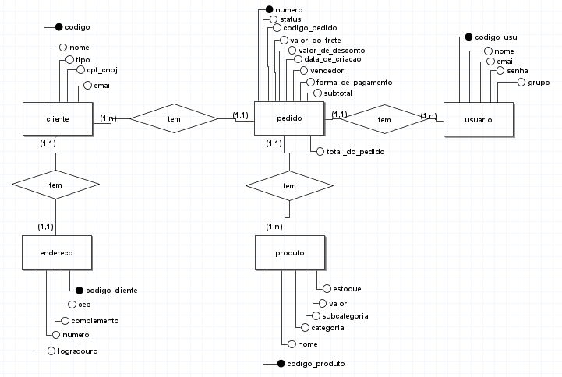

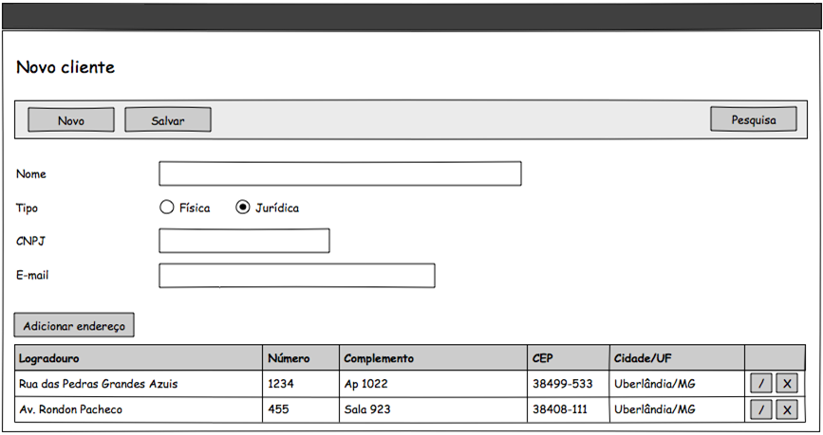

create table cliente (

codigo int not null,

nome varchar(50) not null,

tipo varchar (10) not null,

cpf_cnpj varchar (14),

email varchar(50) not null,

primary key (codigo)

);

insert into cliente (codigo,nome,tipo,cpf_cnpj,email) values (010,'maria da silva','fisica','97136523488','maria@particular.com.br');

insert into cliente (codigo,nome,tipo,cpf_cnpj,email) values (110,'jose da silva','fisica','34785123655','jose@particular.com.br');

insert into cliente (codigo,nome,tipo,cpf_cnpj,email) values (1010,'supermercado','juridica','71940382000141','super@comercial.com.br');

insert into cliente (codigo,nome,tipo,cpf_cnpj,email) values (1100,'mercado','juridica','31026479000146','mercado@comercial.com.br');

select * from cliente;

create table endereco(

logradouro varchar (40) not null,

numero int not null,

complemento varchar (20),

cep varchar(8) not null,

codigo_cliente int unique,

foreign key (codigo_cliente) references cliente (codigo)

);

insert into endereco (logradouro,numero,complemento,cep,codigo_cliente) values ('rua de cima',35,'apto 84','01354785',010);

insert into endereco (logradouro,numero,complemento,cep,codigo_cliente) values ('rua de baixo',1004,'casa','46325795',110);

insert into endereco (logradouro,numero,complemento,cep,codigo_cliente) values ('centro',100,'supermecado','32541254',1010);

insert into endereco (logradouro,numero,complemento,cep,codigo_cliente) values ('rua princial',84,'no cruzamento ','36254789',1100);

select * from endereco;

pesquisa

select logradouro,complemento,numero,cep,cidade_uf from cliente c,endereco e where nome like 'm%';

select logradouro,complemento,numero,cep,cidade_uf from cliente c,endereco e where nome ='maria da silva' and c.codigo=e.codigo_cliente;

select logradouro,complemento,numero,cep,cidade_uf from cliente c,endereco e where email ='maria@particular.com.br' and c.codigo=e.codigo_cliente;

select logradouro,complemento,numero,cep,cidade_uf from cliente c,endereco e where cpf_cnpj ='97136523488' and c.codigo=e.codigo_cliente;

select logradouro,complemento,numero,cep,cidade_uf from cliente c,endereco e where cpf_cnpj ='31026479000146' and c.codigo=e.codigo_cliente;

alterar endereco (salvar)

update endereco set logradouro = '?',complemento = '?',numero = '?',cep = '?',cidade_uf = '?' where nome ='maria da silva' and c.codigo=e.codigo_cliente;

update endereco set logradouro = '?',complemento = '?',numero = '?',cep = '?',cidade_uf = '?' where email ='maria@particular.com.br' and c.codigo=e.codigo_cliente;

update endereco set logradouro = '?',complemento = '?',numero = '?',cep = '?',cidade_uf = '?' where cpf_cnpj ='97136523488' and c.codigo=e.codigo_cliente;

update endereco set logradouro = '?',complemento = '?',numero = '?',cep = '?',cidade_uf = '?' where cpf_cnpj ='31026479000146' and c.codigo=e.codigo_cliente;

deleta

delete from endereco where nome = 'maria da silva'

novo

insert into cliente (codigo,nome,tipo,cpf_cnpj,email) values (000,'aaaaaaaaaaaa','fisica ou juridico','000000000000','aaaaaaa@aaaaaa.com.br');

insert into endereco (logradouro,numero,complemento,cep,codigo_cliente) values ('aaaaaaaaaaa',888888888,'aaaaaaaaaaa','88888888888',000);

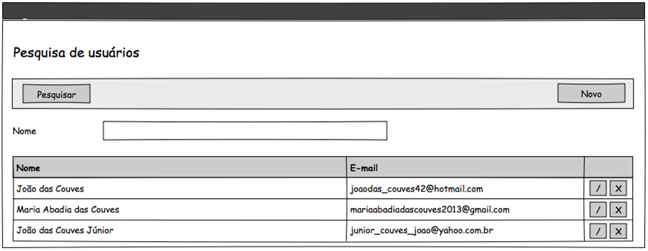

pesquisar

select nome, email from cliente c where nome ='maria da silva';

novo

insert into cliente (codigo,nome,tipo,cpf,cnpj,email) values (000,'aaaaaaaaaaaa','fisica ou juridico','cpf0000000000000','cnpj000000000000','aaaaaaa@aaaaaa.com.br');

alterar nome ou email

update cliente set nome = '?',email = '?' where nome ='maria da silva';

deleta

delete from cliente where nome = 'maria da silva';

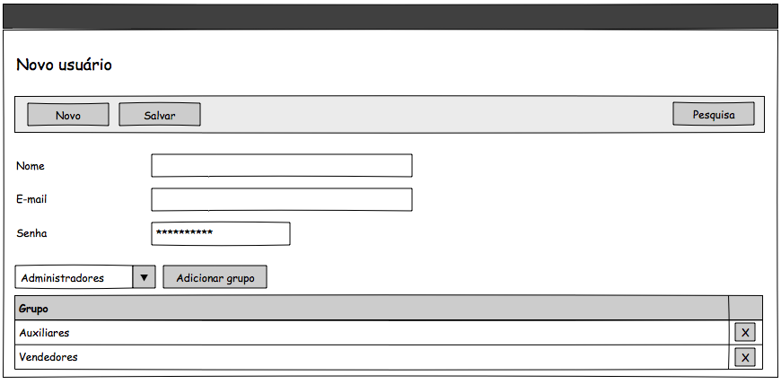

create table usuario (

codigo_usu int not null,

nome varchar (50) not null,

email varchar (50) not null,

senha int not null,

grupo varchar (20) not null,

primary key (codigo_usu)

);

insert into usuario (codigo_usu,nome,email,senha,grupo) values (901,'pedro da silva','pedro@particular.com.br',123456,'auxiliares');

insert into usuario (codigo_usu,nome,email,senha,grupo) values (910,'fatima ferreira','fatima@comercial.com.br',365214,'vendedores');

insert into usuario (codigo_usu,nome,email,senha,grupo) values (920,'luis tiago','luis@particular.com.br',952147,'auxiliares');

select * from usuario;

pesquisa

select grupo from usuario where nome ='pedro da silva';

select grupo from usuario where email ='pedro@particular.com.br';

select grupo from usuario where senha = 123456;

novo

insert into usuario (codigo_usu,nome,email,senha,grupo) values (000,'aaaaaaaaa','aaaaaa@aaaaaa.com.br',666666,'grupo');

deleta

delete from usuario where nome = 'pedro da silva';

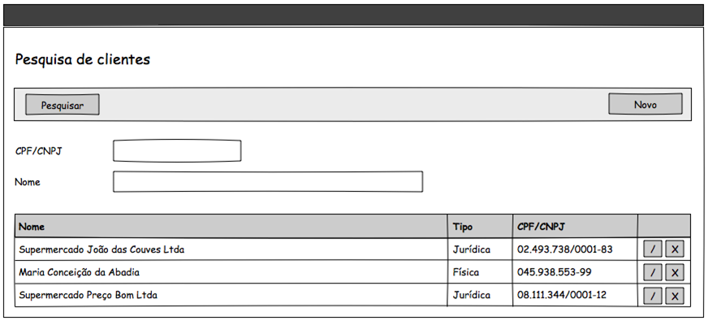

pesquisar

select nome, tipo, cpf_cnpj from cliente where cpf_cnpj ='97136523488';

select nome, tipo, cpf_cnpj from cliente where nome ='maria da silva';

novo

insert into cliente (codigo,nome,tipo,cpf,cnpj,email) values (000,'aaaaaaaaaaaa','fisica ou juridico','cpf0000000000000','cnpj000000000000','aaaaaaa@aaaaaa.com.br');

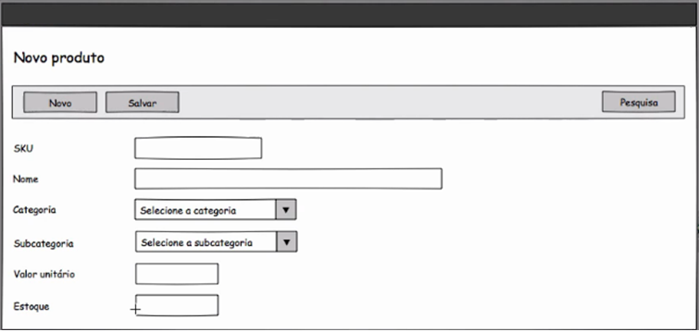

create table produto(

codigo_produto int not null,

nome varchar (30) not null,

categoria varchar (30) not null,

subcategoria varchar (30) not null,

valor float not null,

estoque int,

primary key (codigo_produto)

);

insert into produto (codigo_produto,nome,categoria,subcategoria,valor,estoque) values (601,'arroz','mercado','nao perecivel',19.99,5000);

insert into produto (codigo_produto,nome,categoria,subcategoria,valor,estoque) values (610,'feijao','mercado','nao perecivel',9.99,10000);

insert into produto (codigo_produto,nome,categoria,subcategoria,valor,estoque) values (701,'leite','mercado','perecivel',4.99,1000);

insert into produto (codigo_produto,nome,categoria,subcategoria,valor,estoque) values (801,'celular','shopping','eletronico',990.99,8000);

insert into produto (codigo_produto,nome,categoria,subcategoria,valor,estoque) values (810,'tv','shopping','eletronico',1450.89,1100);

insert into produto (codigo_produto,nome,categoria,subcategoria,valor,estoque) values (899,'pneu','shopping','autopecas',258.65,100);

select * from produto;

pesquisa

select * from produto where codigo_produto = '601';

select * from produto where nome = 'arroz';

select * from produto where categoria = 'mercado';

select * from produto where subcategoria = 'autopecas';

select * from produto where valor_unitario <1000;

select * from produto where estoque <5000

novo ou salvar

insert into produto (codigo_produto,nome,categoria,subcategoria,valor,estoque) values (000,'aaaaaaaa','shopping ou mercado','aaaaaaaaa',8888.88,000000);

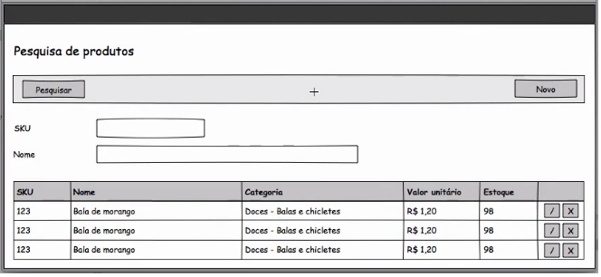

select codigo_produto,nome,categoria,valor_unitario,estoque from produto where codigo_produto = '601';

select codigo_produto,nome,categoria,valor_unitario,estoque from produto where nome = 'arroz';

alterar

update produto set nome '? ',categoria '?',valor_unitario '?',estoque '?' where codigo_produto = '601';

update produto set nome '?',categoria '?',valor_unitario '?',estoque '?' where nome = 'arroz';

deleta

delete from produto where codigo_produto = '601';

delete from produto where nome = 'arroz';

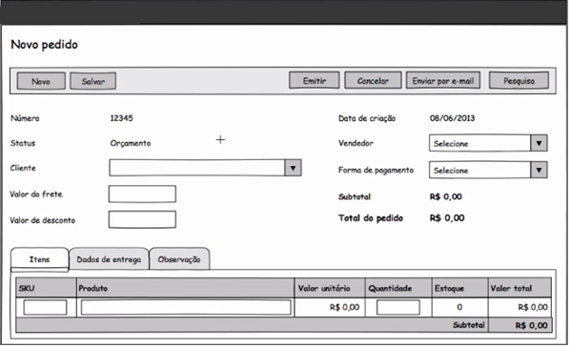

create table pedido (

numero int not null,

status varchar (20),

codigo_pedido int unique,

valor_do_frete float,

valor_de_desconto float,

data_de_criacao date not null,

vendedor int not null,

forma_de_pagamento varchar (20),

subtotal float not null,

total_do_pedido float not null,

primary key (numero),

foreign key (codigo_pedido) references cliente (codigo),

foreign key (vendedor) references usuario (codigo_usu)

);

insert into pedido (numero,status,codigo_pedido,valor_do_frete,valor_de_desconto,data_de_criacao,vendedor,forma_de_pagamento,subtotal,total_do_pedido) values (10500,'orcamento',010,15.00,10.00,to_date('22/03/2021','dd/mm/yyyy'),901,'cartao',158.65,148.65);

insert into pedido (numero,status,codigo_pedido,valor_do_frete,valor_de_desconto,data_de_criacao,vendedor,forma_de_pagamento,subtotal,total_do_pedido) values (10510,'emitido',110,15.00,10.00,to_date('22/02/2021','dd/mm/yyyy'),910,'boleto',147.54,137.54);

insert into pedido (numero,status,codigo_pedido,valor_do_frete,valor_de_desconto,data_de_criacao,vendedor,forma_de_pagamento,subtotal,total_do_pedido) values (11000,'orcamento',1010,85.00,00.00,to_date('18/01/2021','dd/mm/yyyy'),910,'deposito',15550.00,15550.00);

insert into pedido (numero,status,codigo_pedido,valor_do_frete,valor_de_desconto,data_de_criacao,vendedor,forma_de_pagamento,subtotal,total_do_pedido) values (12600,'emitido',1100,200.00,00.00,to_date('05/01/2021','dd/mm/yyyy'),910,'deposito',25600.00,25600.00);

**Esta parte da dando erro e não estou conseguindo resolve.**

insert into pedido (numero,status,codigo_pedido,valor_do_frete,valor_de_desconto,data_de_criacao,vendedor,forma_de_pagamento,subtotal,total_do_pedido) values (10501,'orcamento',010,10.00,5.00,to_date('13/04/2021','dd/mm/yyyy'),920,'cartao',98.35,93.35);

insert into pedido (numero,status,codigo_pedido,valor_do_frete,valor_de_desconto,data_de_criacao,vendedor,forma_de_pagamento,subtotal,total_do_pedido) values (10600,'orcamento',110,15.00,10.00,to_date('12/03/2021','dd/mm/yyyy'),901,'boleto',176.35,166.35);

insert into pedido (numero,status,codigo_pedido,valor_do_frete,valor_de_desconto,data_de_criacao,vendedor,forma_de_pagamento,subtotal,total_do_pedido) values (11550,'cancelado',1010,510.10,00.00,to_date('13/02/2021','dd/mm/yyyy'),920,'deposito',30000.00,30000.00);

insert into pedido (numero,status,codigo_pedido,valor_do_frete,valor_de_desconto,data_de_criacao,vendedor,forma_de_pagamento,subtotal,total_do_pedido) values (13000,'orcamento',1100,150.00,00.00,to_date('07/02/2021','dd/mm/yyyy'),901,'deposito',15000.00,15000.00);

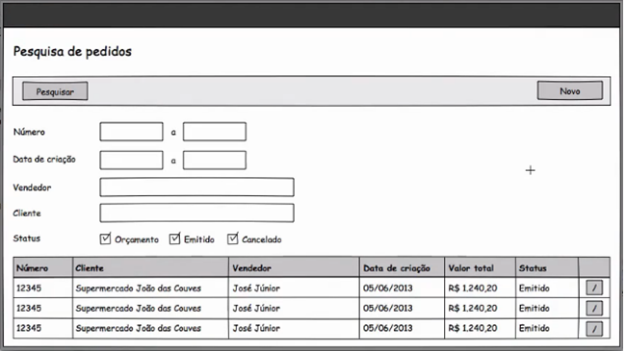

select p.numero,c.nome,u.nome,p.data_de_criacao,p.total_do_pedido,p.status from cliente c, usuario u, pedido p where p.codigo_pedido = c.codigo and p.vendedor = u.codigo_usu;

select p.numero,c.nome,u.nome,p.data_de_criacao,p.total_do_pedido,p.status from cliente c, usuario u, pedido p where p.codigo_pedido = c.codigo and p.vendedor = u.codigo_usu and p.numero <10600 and p.numero =10510;

select p.numero,c.nome,u.nome,p.data_de_criacao,p.total_do_pedido,p.status from cliente c, usuario u, pedido p where p.codigo_pedido = c.codigo and p.vendedor = u.codigo_usu and p.data_de_criacao > to_date('10/01/2021','dd/mm/yyyy') and p.data_de_criacao < to_date('04/03/2021','dd/mm/yyyy') ;

select p.numero,c.nome,u.nome,p.data_de_criacao,p.total_do_pedido,p.status from cliente c, usuario u, pedido p where p.codigo_pedido = c.codigo and p.vendedor = u.codigo_usu and u.nome = 'pedro da silva';

select p.numero,c.nome,u.nome,p.data_de_criacao,p.total_do_pedido,p.status from cliente c, usuario u, pedido p where p.codigo_pedido = c.codigo and p.vendedor = u.codigo_usu and c.nome = 'maria da silva';